
Mairie de Bernay
ARRETE D’OCCUPATION TEMPORAIRE
DU DOMAINE PUBLIC
AOT-25-565
Place Gustave-Héon
CS 70762
27303 BERNAY cedex
mairie@bernay27.fr
02.32.46.63.00
www.bernaylaville.fr

Le Maire de Bernay,
Vu le Code Général des Collectivités Territoriales ;
Vu le Code de la route ;
Vu le code de la Voirie routière ;
Vu la demande le 24/11/2025 présentée par :

Demandeur : Monsieur Rodolphe RICHARD
Objet : Stationnement d’un manège enfantin.
Adresse : Parvis Place Sainte Croix.
Date : Du jeudi 27 novembre 2025 au dimanche 04 janvier 2026.

ARRETE

Article 1 : Autorisation

Monsieur Rodolphe RICHARD est autorisé à occuper le domaine public comme énoncé dans sa demande par l’installation d’un manège enfantin sur le parvis de la Place Sainte Croix, du jeudi 27 novembre 2025 au dimanche 04 janvier 2026 .
à charge pour lui de se conformer aux dispositions des articles suivants.
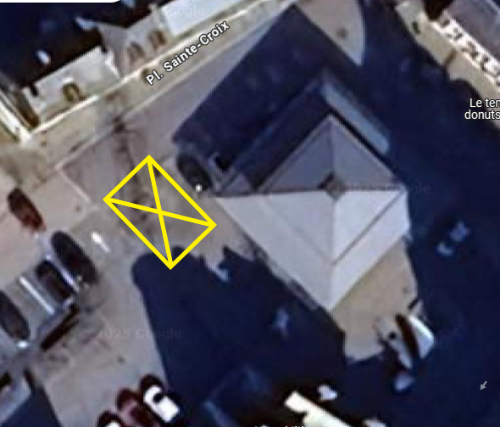
Article 2 : Prescriptions techniques particulières
L’installation autorisée sera réalisée de façon à préserver le passage des usagers de la dépendance domaniale occupée,
Article 3 : Sécurité
Le bénéficiaire de l’autorisation devra prendre toutes les mesures nécessaires à la sécurité des usagers aux abords de son activité afin d’éviter tout accident ;

Article 4 : Responsabilité

Cette autorisation est délivrée à titre personnel et ne peut être cédée. Son titulaire est responsable, tant vis-à-vis de la collectivité que vis-à-vis des tiers, des accidents de toute nature qui pourraient résulter.

Article 5 : Dégâts

En cas de dégradations de l’espace public (chaussées, trottoirs, bordures, panneaux, mobilier urbain, marquages au sol, végétation…) constatées par les services de la Ville, la remise en état sera effectuée aux frais du bénéficiaire de l’autorisation de stationnement.

Article 6 : Nature de l’autorisation et remise en état des lieux


La présente autorisation est délivrée à titre précaire et révocable, elle ne confère aucun droit réel à son titulaire : elle peut être retirée à tout moment sans qu’il puisse résulter, pour ce dernier, de droit à indemnité.

En cas de révocation de l’autorisation ou au terme de sa validité, son bénéficiaire sera tenu de remettre les lieux dans leur état primitif dans le délai d’un mois à compter de la révocation ou du terme de l’autorisation. Passé ce délai, en cas d’inexécution, procès-verbal sera dressé à son encontre, et la remise en état des lieux sera exécutée d’office aux frais du bénéficiaire de la présente autorisation.

Article 7 :
Les infractions au présent arrêté seront constatées par procès-verbaux et les contrevenants poursuivis par la loi. Tout véhicule en infraction sera verbalisé et pourra faire l’objet d’une procédure de mise en fourrière conformément aux dispositions du Code de la route.

Article 8 : Affichage
Le présent arrêté sera affiché sur les lieux par le bénéficiaire

Article 9 : Recours

Le présent arrêté pourra faire l’objet d’un recours contentieux devant le tribunal administratif de Rouen – 53 Avenue Flaubert – 76000 ROUEN – dans un délai de deux mois à compter de sa date de notification.
L’ampliation du présent arrêté sera adressée, aux fins d’exécution ou d’information chacun en ce qui le concerne, à :
Demandeur ;
Police municipale de Bernay ;

#signature#

